КОНСУЛЬТАЦИЯ ДЛЯ РОДИТЕЛЕЙ
«Правильно ли проговаривает звуки в речи Ваш ребенок? Как проверить?»

подготовила учитель-логопед
Анфалова В.И.
высшей кв.кат.
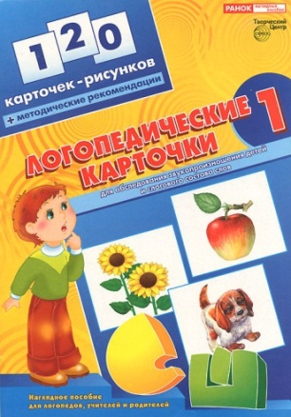
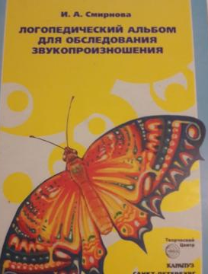
В ряду задач, стоящих перед дошкольным учреждением важное место занимает задача подготовки детей к школе. Одним из основных показателей готовности ребенка к успешному обучению является правильная, хорошо развитая речь. Любое нарушение речи в той или иной степени может отразиться на деятельности и поведении ребенка. Дети, плохо говорящие, начиная осознавать свой недостаток, становятся молчаливыми, застенчивыми, нерешительными.
Речь маленького ребенка формируется в общении с окружающими. Таким образом, необходимо, чтобы речь взрослых была образцом для детей: четкая, неторопливая, грамматически и фонетически правильная.
К двум годам словарный запас ребенка достигает 250 – 300 слов, появляется простая фраза, состоящая из 2-3 слов. В три года в активном словаре ребенка 800 – 1000 слов. Речь становится полноценным средством общения. В четыре года словарный запас насчитывает 1500 – 1900 слов. Ребенок использует в своей речи все части речи. К пяти годам активный словарь увеличивается до 2500 – 3000 слов. Удлиняется и усложняется фраза. При нормальном развитии в 5 лет ребенок правильно произносит все звуки родного языка. Владеет грамматическим строем речи.
В настоящее время наблюдается рост числа детей с нарушениями речи (83%). Чаще всего нарушения касаются таких звуков как:
- свистящих «С»-«Сь», «З»-«Зь», «Ц»;
- шипящих «Ш»-«Ж», «Ч», Щ»;
- сонорных звуков «Р»-«Рь», «Л»-«Ль»;
- чуть реже заднеязычные «К»-«Кь», «Г»-«Гь», «Х»-«Хь»;
- переднеязычные «Т»-«Ть», «Д»-«Дь».
Родители могут сами проверить правильность произношения детьми звуков. Для этого нужно дать ребенку простое задание: «Назови предмет нарисованный на картинке». Картинки подбираются так, чтобы проверяемый звук находился в трех позициях: в начале, в середине и в конце слова.
Рекомендуемый примерный ряд картинок (слов) для обследования звуков в речи ребенка:
- Звук «С» - суп, сова, коса, усы, нос, лес.
- Звук «Сь» - семь, синий, осина, гусь.
- Звук «З» - зубы, зонт, коза, язык.
- Звук «Зь» - зима, вези, магазин, газета.
- Звук «Ц» - цапля, цепь, лицо, молодец.
- Звук «Ш» - шина, шуба, мышата, камыш.
- Звук «Ж» - жаба, жук, одежда, ножи.
- Звук «Щ» - щука, щавель, ящик, вещь, лещ.
- Звук «Ч» - чайник, ночка, мяч, дочь, ночь.
- Звук «Л» - лук, лак, пила, молоко, пол, дятел.
- Звук «Ль» - липа, лев, малина, пыль.
- Звук «Р» - рак, корова, пар, комар.
- Звук «Рь» -река, рёв, орехи, дверь, фонарь.
Нужно иметь в виду, что звонкие парные согласные звуки в конце слова, а также перед глухим согласным оглушается…
Например:
- то есть звук «Ж», например, будет звучать, как звук «Ш» (ноЖ – как ноШ, ноЖка - как ноШка и т. п.)
Результаты проверки желательно записать.
Например:
- «Р» и «Рь» отсутствуют;
- «Л» заменяет на «В»: говорит Вак вместо Лак;
- «Ль» отсутствует или заменяет на Й (йотированный звук): говорит Йейка вместо Лейка
- «С», «Сь», «З», «Зь» говорит чисто;
- «Ш», «Ж», «Ч», «Щ» заменяет на мягкие свистящие: Шуба - Сюба, Жук - Зюк, Чай - Тяй, Щенок - Сенок.
Бывает так, что в речи ребенок звук не произносит или произносит дефектно, а изолированно звук правильный. Для проверки наличия в речи изолированных звуков можно использовать звукоподражания. Попросить ребенка повторить:
Ввв – воет ветер, вьюга
Ммм – мычит корова
Ннн – ноет Нонна
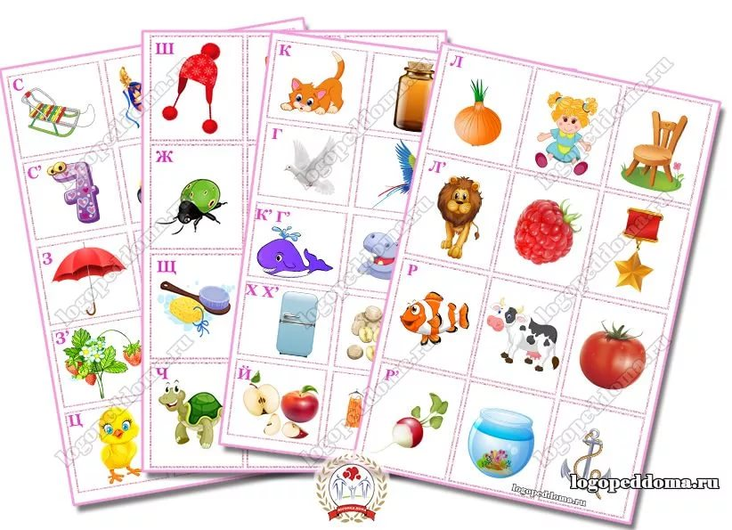
Ффф – выходит воздух из шара
Ссс – насос свистит
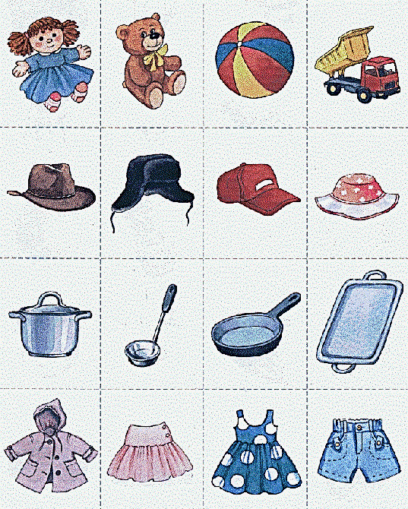
Сссь – бежит вода
Ззз – звенит большой комар
Зззь – звенит маленький комарик
Шшш – шипит змея
Жжж – жужжит жук
Щщщ – шум щетки
Ччч – стрекочет кузнечик
Ллл – гудит большой самолет
Ллль – гудит маленький самолетик
Ппп – пыхтит паровоз
Ббб – бренчит крышка на чайнике
Ддд – строчит пулемет
Ттт – стучит молоток
Ккк – капает дождь
Ггг – гогочет гусь
Ххх – греем руки
Ттть – тикают часы
Если вы выяснили, что изолированно ребенок звук произносит правильно, то можно отрабатывать (автоматизировать, закреплять) звук самостоятельно после консультации с логопедом.

